# Nastavni listić – Edukativne digitalne platforme

**Aktivnost 1 (Padlet):** Na sljedećem linku <https://padlet.com/akraljevicc/fw1d1ycivrcqfb9g> napišite sve čega se sjećate s prethodnog sata vezano za Edukativne digitalne platforme!

**Aktivnost 2 (Zadaci):**

1. **Zadatak: Izrada plakata**

Otvorite alat Canva i postavite jezik na Hrvatski na sljedeći način:

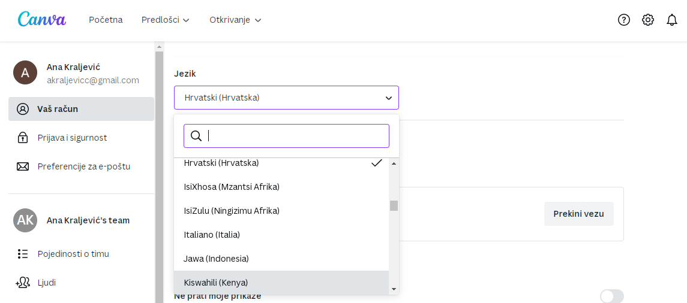

**1**

**2**

Vratite se na početnu stranicu alata Canva i odaberite Poster.

Dodajte naslov posteru: „Dan jezika“ u sljedećem polju koji je prikazan na slici. 

Vaš poster mora sadržavati sljedeće:

1. Predložak koji želite
2. Ime događaja: Dan jezika (veličinu fonta i oblik odaberite sami)
3. Datum i mjesto održavanja događaja (veličinu fonta i oblik odaberite sami):  
   2.5.2022., 18:00 h, 2. gimnazija Osijek, Ul. Kamila Firingera 5, 31000 Osijek
4. Jezike koji će se raditi na radionicama: Engleski jezik, Njemački jezik, Talijanski jezik, Francuski jezik, Španjolski jezik
5. Rok za prijave: 29.4.2022. na broj telefona: 031 207 157
6. Dodajte audio - zapis vašem digitalnom posteru i ukrasite oblicima po želji.

Svoj poster pošaljite nastavnici na sljedeći način:

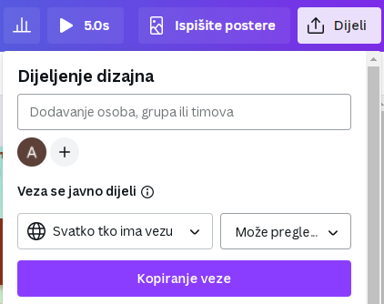

1. **Zadatak:Izrada prezentacije**
2. U digitalnom alatu za izradu prezentacija Mentimeter kreirajte novu prezentaciju (slika ispod).

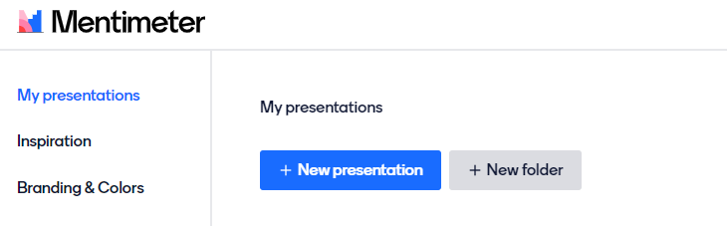

1. Dodijelite ime svojoj prezentaciji: Komunicirajmo digitalno.

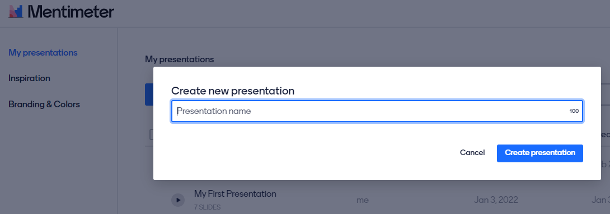

1. Odaberite naslovni slajd: Content slides→Heading i dodajte naslov prezentacije: Komunicirajmo zajedno. Učitajte sliku na naslovnom slajdu. Odaberite Drag and drop or click to select an image→Image library te u tražilicu upišite digital comunication i odaberite sliku koja je zaokružena ispod. Koraci su slikovno prikazani u nastavku.

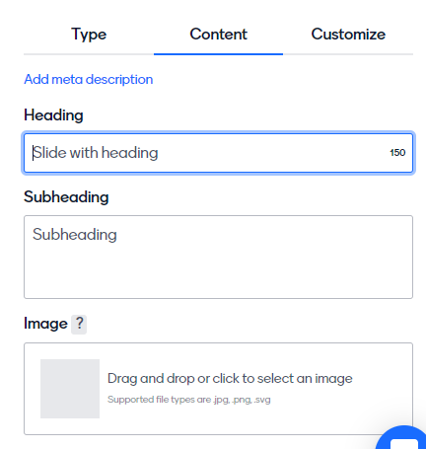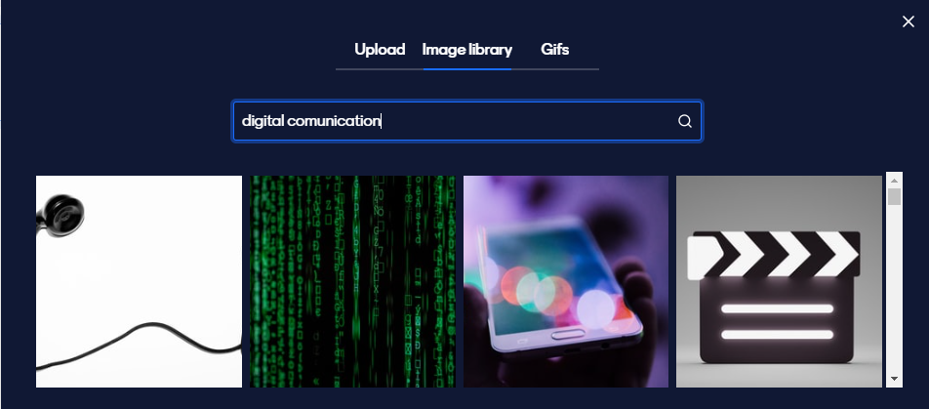

1. Promijenite temu prezentacije: Themes→Terminal.
2. Dodajte novi slajd: New slide→Content slides→Bullets.

Dodajte naslov slajdu: Internet – virtualno okruženje

Dodajte sljedeće natuknice na slajd:

Mreža računala – skup povezanih računala koji omogućuje brzu razmjenu podataka neovisno o udaljenosti

Internet – svjetska mreža računala

IP adresa – jedinstvena adresa svakog računala na intenetu

CARNet - hrvatska akademska istraživačka mreža

1. Na novom slajdu odaberite Content Slides→Add more→Arrows i nakon što ste dodali Arrows postavite ga za izgled slajda.

U polje Heading unesite: Neke od usluga (servisa) interneta

U polja Item 1, Item2, ... dodajte sljedeće usluge interneta: Elektroničko bankarstvo, Web – pošta, Blog, Brbljaonica, Društvene mreže

Postavite da vam se strelice ne pojave odjednom: Extras→isključiti Show all at once.

1. ***Domaća zadaća:*** Teme iduća tri slajda su sljedeće teme iz udžbenika: World Wide Web, Internetsko pretraživanje interneta, E – pošta. Po želji napravite slajdove za ove teme, a slajdovi mogu biti u obliku kviza, pitanja ili običnog slajda.

Svoje uratke pošaljite nastavnici tako što ćete kopirati link vaše prezentacije na sljedeći način:

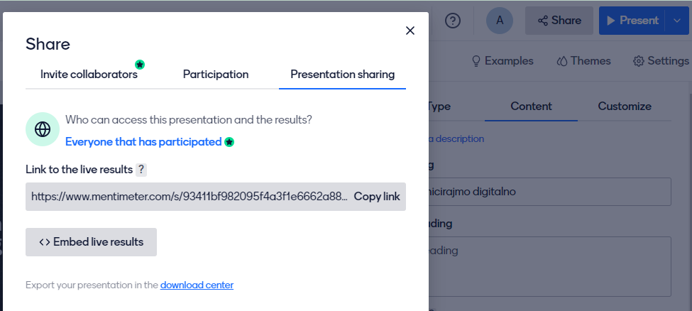

**3**

**2**

**1**